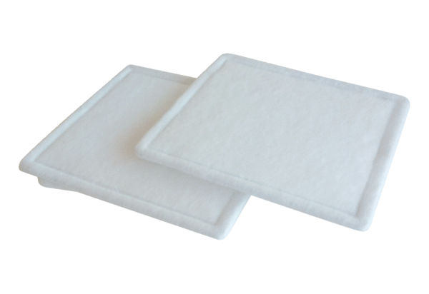Tartalék légszűrők RF 31-4Csomagolási egység: 2 darabVálaszték: C
Termékszám: 0093.0161Gyártó: MAICO

